**2012年高考理综四川生物卷解析**

一、选择题：

1．蛙的受精卵发育成原肠胚的过程中，下列行为在细胞内不能发生的是

A．基因的选择性表达式 B．DNA的半保留复制

C．同源染色体的分离 D．姐妹染色体的分开

2．将大肠杆菌的质粒连接上人生长激素的基因后，重新置入大肠杆菌的细胞内，通过发酵就能大量生产人生长激素。下列叙述正确的是

A．发酵产生的生长激素属于大肠杆菌的初级代谢产物

B．大肠杆菌获得的能产生人生长激素的变异可以遗传

C．大肠杆菌质粒标记基因中腺嘌呤与尿嘧啶含量相等

D．生长激素基因在转录时需要解旋酶和DNA连接酶

3．科研人员为研究脾脏中某种淋巴细胞（简称M细胞）在免疫应答中的作用，进行了如下实验：

|  |  |  |
| --- | --- | --- |
| 组 别 | 处 理 方 式 | 检 测 结 果 |
| 实验组 | 用肺癌细胞抗原处理M细胞后，分离出M细胞与胸腺淋巴细胞混合培养，再分离出胸腺淋巴细胞与肺癌细胞混合培养 | 部分淋巴细胞能杀伤肺癌细胞 |
| 对照组 | 未经处理的胸腺淋巴细胞与肺癌细胞混合培养 | 淋巴细胞均不能杀伤肺癌细胞 |

下列对该实验的相关分析，不正确的是

A．实验证明M细胞能够将肺癌细胞抗原呈递给胸腺淋巴细胞

B．经M细胞刺激后部分胸腺淋巴细胞增殖分化成效应细胞

C．实验组培养液中含有能增强效应T细胞杀伤力的淋巴因子

D．实验组培养液中含有能特异性识别肺癌抗原的免疫球蛋白

4．为研究根背光生长与生长素的关系，将水稻幼苗分别培养在含不同浓度生长素或适宜浓度NPA（生长素运输抑制剂）的溶液中，用水平单侧光照射根部（如下图），测得根的弯曲角度及生长速递如下表：

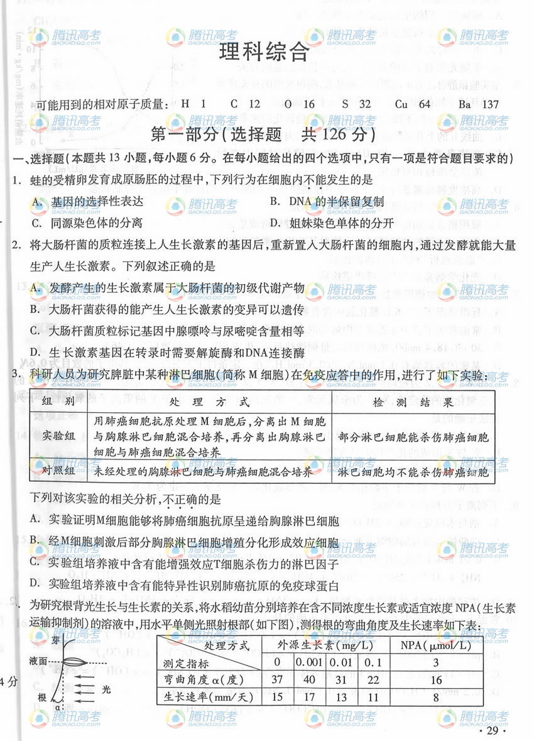

根据实验的结果，不能得出的结论是

1. 根向光一侧的生长速率大于背光一侧

B．生长素对水稻根生长的作用具有两重性

C．单侧光对向光一侧生长素的合成没有影响

D．单侧光照射下根的背光生长与生长素的运输有关

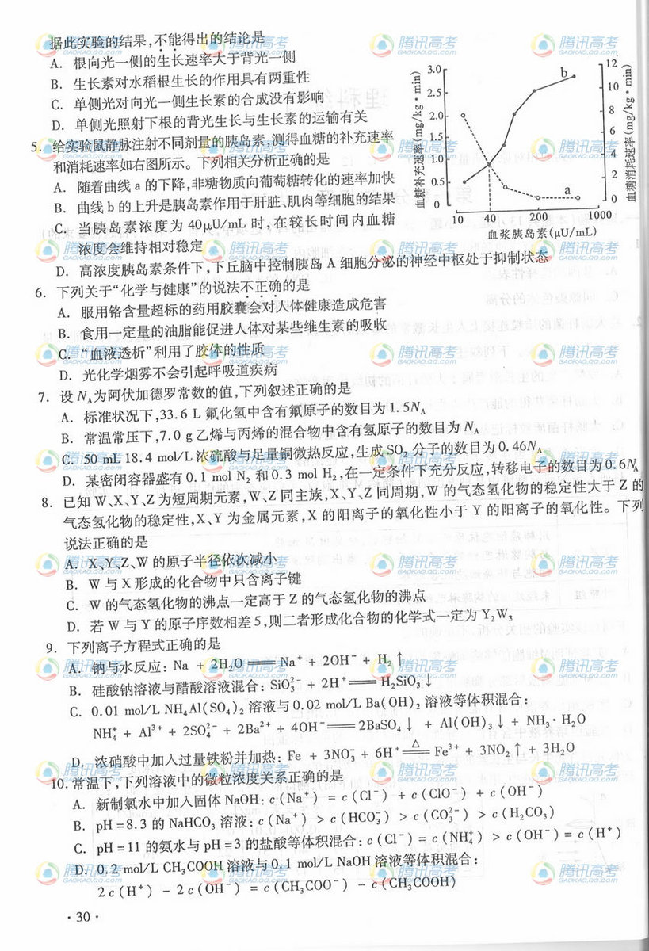5．给实验鼠静脉注射不同剂量的胰岛素，测得血糖的补充速率和消耗速率如右图所示。下列相关分析正确的是

A．随着曲线a的下降，非糖物质向葡萄糖转化的速率快

B．曲线b的上升是胰岛素作用于肝脏、肌肉等细胞的结果

C．当胰岛素浓度为40üU/mL时，在较长时间内血糖浓度会维持相对稳定

D．高浓度胰岛素条件下，下丘脑中控制胰岛A细胞分泌的神经中枢处于抑制状态

二、非选择题：

30．（20分）回答下列I、II小题。

I．（7分）科研人员获得一种叶绿素b完全缺失的水稻突变体，该突变体对强光环境的适应能力更强。请回答：

（1）提取水稻突变体的光合色素，应在研磨叶片时加入 ，以防止色素被破坏。用纸层析法分离该突变体叶片的光合色素，缺失的色素带应位于滤纸条的 。

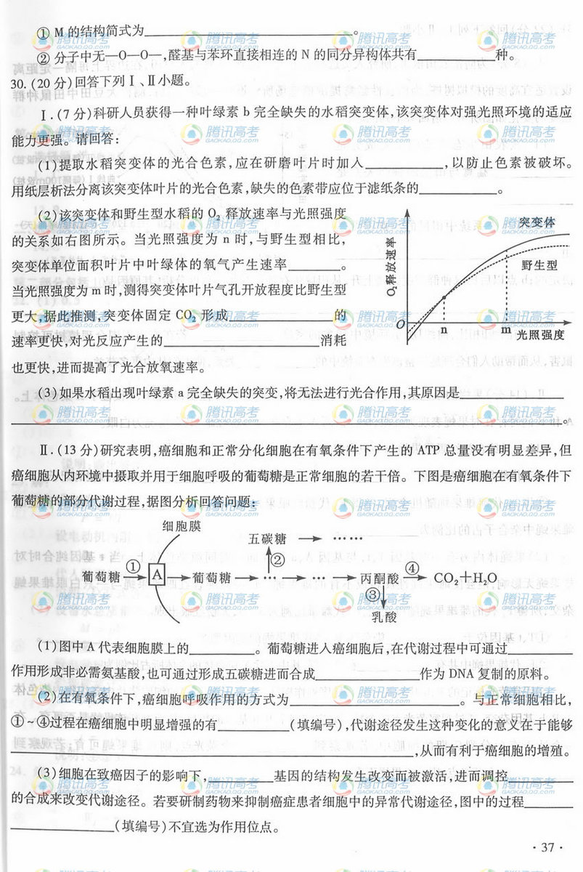（2）该突变体和野生型水稻的O2释放速率与光照强度的关系如右图所示。当光照强度为n时，与野生型相比，突变体单位面积叶片叶绿体的氧气产生速率 。当光照强度为m时，测得突变体叶片气孔开放程度比野生型更大，据此推测，突变体固定CO2形成 的速率更快，对光反应产生的 消耗也更快，进而提高了光合作用放氧速率。

（3）如果水稻出现叶绿素a完全缺失的突变，将无法进行光合作用，其原因是 。

II．（13分）研究表明，癌细胞和正常分化细胞在有氧条件下的ATP总量没有明显差异，但癌细胞从内环境中摄取并用于细胞呼吸的葡萄糖是正常细胞的若干倍。下图是癌细胞在有氧条件下葡萄糖的部分代谢过程，据图分析回答问题：



（1）图中A代表细胞膜上的 。葡萄糖进入癌细胞后，在代谢过程中可通过 作用形成非必需氨基酸，也可通过形成五碳糖进而合成

作为DNA复制的原料。

（2）在有氧条件下，癌细胞呼吸作用的方式为 。与正常细胞相比，~过程在癌细胞中明显增强的有 （填编号），代谢途径发生这种变化的意义在于能够 ，从而有利于癌细胞的增殖。

（3）细胞在致癌因子的影响下， 基因的结构发生改变而被激活，进而调控 的合成来改变代谢途径。若要研制药物来抑制癌症患者细胞中的异常代谢途径，图中的过程 （填编号）不宜选为作用位点。

31．（22分）回答下列I、II小题。

I．（8分）为防治农田鼠害，研究人员选择若干大小相似、开放的大豆田，在边界上每隔一定距离设置适宜的模拟树桩，为肉食性猛禽提供栖息场所。高桩一段时间后，测得大豆田中田鼠种群密度的变化如图所示。请回答下列问题：

（1）该农田生态系统的主要成分是 ，猛禽与田鼠的种间关系是 。

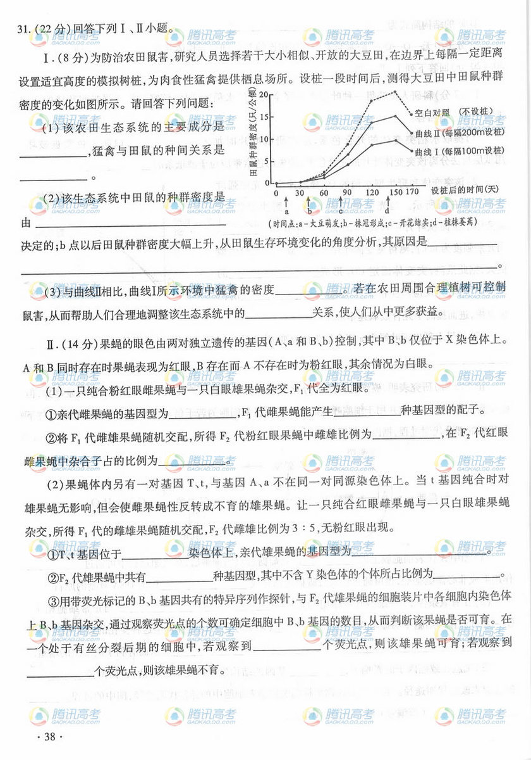（2）该生态系统中田鼠的种群密度是由 决定的；b点以后田鼠种群密度大幅度上升，从田鼠生存环境变化的角度分析，其原因是

。

（3）与曲线II相比，曲线I所示环境中猛禽的密度 。若在农田周围合理植树可控制鼠害，从而帮助人们合理地调整该生态系统中的 关系，使人们从中更多获益。

II．（14分）果蝇的眼色由两对独立遗传的基因（A、a和B、b）控制，其中B、b仅位于X染色体上。A和B同时存在时果蝇表现为红眼，B存在而A不存在时为粉红眼，其余情况为白眼。

（1）一只纯合粉红眼雌果蝇与一只白眼雄果蝇杂交，F1代全为红眼。

亲代雌果蝇的基因型为 ，F1代雌果蝇能产生 种基因型的配子。

将F1代雌雄果蝇随机交配，所得F2代粉红眼果蝇中雌雄比例为 ，在F2代红眼雌果蝇中杂合子的比例为 。

（2）果蝇体内另有一对基因T、t与A、a不在同一对同源染色体上。当t基因纯合时对雄果蝇无影响，但会使雌果蝇性反转成不育的雄果蝇。让一只纯合红眼雌果蝇与一只白眼雄果蝇杂交，所得F1代的雌雄果蝇随机交配，F2代雌雄比例为3 ：5，无粉红眼出现。

T、t位于 染色体上，亲代雄果蝇的基因型为 。

F2代雄果蝇中共有 种基因型，其中不含Y染色体的个体所占比例为

。

用带荧光标记的B、b基因共有的特异序列作探针，与F2代雄果蝇的细胞装片中各细胞内染色体上B、b基因杂交，通过观察荧光点的个数可确定细胞中B、b基因的数目，从而判断该果蝇是否可育。在一个处于有丝分裂后期的细胞中，若观察到 个荧光点，则该雄果蝇可育；若观察到 个荧光点，则该雄果蝇不育。

一、选择题：

1．蛙的受精卵发育成原肠胚的过程中，下列行为在细胞内不能发生的是

A．基因的选择性表达式 B．DNA的半保留复制

C．同源染色体的分离 D．姐妹染色体的分开

解析：蛙的受精卵发育成原肠胚的过程中，要经过细胞的分裂和分化。细胞分化的实质是基因选择性表达的结果，故A正确；发育过程中的细胞分裂属有丝分裂，间期有DNA的复制（半保留复制），后期有姐妹染色体的分开，但没有同源染色体的分离（同源染色体的分离发生在减数分裂过程中），故B、D正确，C错。答案：C。

2．将大肠杆菌的质粒连接上人生长激素的基因后，重新置入大肠杆菌的细胞内，通过发酵就能大量生产人生长激素。下列叙述正确的是

A．发酵产生的生长激素属于大肠杆菌的初级代谢产物

B．大肠杆菌获得的能产生人生长激素的变异可以遗传

C．大肠杆菌质粒标记基因中腺嘌呤与尿嘧啶含量相等

D．生长激素基因在转录时需要解旋酶和DNA连接酶

解析：因人生长激素不是大肠杆菌生长和繁殖所必需的物质，所以不是大肠杆菌的初级代谢产物，故A错；将大肠杆菌的质粒连接上人生长激素的基因后，重新置入大肠杆菌的细胞内，属于基因工程中的人工基因重组，属于可遗传的变异，故B正确；大肠杆菌质粒是小型环状DNA分子，不含尿嘧啶，故C错；生长激素基因在转录时需要解旋酶和DNA聚合酶，而不需要DNA连接酶，故D错。答案：B。

3．科研人员为研究脾脏中某种淋巴细胞（简称M细胞）在免疫应答中的作用，进行了如下实验：

|  |  |  |
| --- | --- | --- |
| 组 别 | 处 理 方 式 | 检 测 结 果 |
| 实验组 | 用肺癌细胞抗原处理M细胞后，分离出M细胞与胸腺淋巴细胞混合培养，再分离出胸腺淋巴细胞与肺癌细胞混合培养 | 部分淋巴细胞能杀伤肺癌细胞 |
| 对照组 | 未经处理的胸腺淋巴细胞与肺癌细胞混合培养 | 淋巴细胞均不能杀伤肺癌细胞 |

下列对该实验的相关分析，不正确的是

A．实验证明M细胞能够将肺癌细胞抗原呈递给胸腺淋巴细胞

B．经M细胞刺激后部分胸腺淋巴细胞增殖分化成效应细胞

C．实验组培养液中含有能增强效应T细胞杀伤力的淋巴因子

D．实验组培养液中含有能特异性识别肺癌抗原的免疫球蛋白

解析：实验的自变量是：是否用（肺癌细胞）抗原处理的M细胞处理胸腺淋巴细胞，因变量是：胸腺淋巴细胞是否具有杀伤肺癌细胞的作用。而胸腺的淋巴细胞是T淋巴细胞，通过对照实验过程和结果知道，用抗原处理后的M细胞能使胸腺淋巴细胞增殖分化形成效应T细胞，效应T细胞能释放淋巴因子，能诱导产生更多的效应T细胞，并且增强效应T细胞的杀伤力，还能增强其他有关的免疫细胞对靶细胞的杀伤作用，因此实验能证明M细胞能够将肺癌细胞抗原呈递给胸腺淋巴细胞，故A、B、C叙述正确；在实验过程中没有用到抗原处理B淋巴细胞，因此在实验组的培养液中不会含有能特异性识别肺癌抗原的免疫球蛋白，故D错。答案：D。

4．为研究根背光生长与生长素的关系，将水稻幼苗分别培养在含不同浓度生长素或适宜浓度NPA（生长素运输抑制剂）的溶液中，用水平单侧光照射根部（如下图），测得根的弯曲角度及生长速递如下表：



根据实验的结果，不能得出的结论是

1. 根向光一侧的生长速率大于背光一侧

B．生长素对水稻根生长的作用具有两重性

C．单侧光对向光一侧生长素的合成没有影响

D．单侧光照射下根的背光生长与生长素的运输有关

解析：从表中数据可知：用水平单侧光照射根部、培养液中不含外源生长素时，根背光弯曲生长（弯曲角度为370、生长速率为15mm/天）；当在培养液中增加0.001mg/L的外源生长素时，弯曲角度和生长速率都增大，当在培养液中增加0.01~0.1mg/L的外源生长素时，弯曲角度和生长速率都减小，在培养液中添加适量的NAP（抑制生长素运输）时，弯曲角度和生长速率也都减小。以上说明根的背光弯曲生长与生长素运输分布有关，在一定浓度范围内促进弯曲生长，超过一定浓度范围抑制弯曲生长。这是因为单侧光影响到了根尖产生的生长素分布不均匀的缘故，在背光的一侧分布得多，向光一侧分布得少，而根对生长素非常敏感，因此在背光的一侧抑制生长，向光的一侧促进生长（即生长素作用具两重性），故根就背光弯曲生长。根据以上分析，该实验能得出A、B、D结论，但不能得出C结论。答案：C。

5．给实验鼠静脉注射不同剂量的胰岛素，测得血糖的补充速率和消耗速率如右图所示。下列相关分析正确的是

A．随着曲线a的下降，非糖物质向葡萄糖转化的速率快

B．曲线b的上升是胰岛素作用于肝脏、肌肉等细胞的结果

C．当胰岛素浓度为40üU/mL时，在较长时间内血糖浓度会维持相对稳定

D．高浓度胰岛素条件下，下丘脑中控制胰岛A细胞分泌的神经中枢处于抑制状态

解析：根据曲线，a代表血糖的补充速率，b代表血糖的消耗速率。胰岛素是唯一能够降低血糖含量的激素，它一方面能促进血糖进入肝脏、肌肉、脂肪等组织细胞，并在这些细胞中合成糖元、氧化分解或转化为脂肪；另一方面能抑制肝糖元的分解和非糖物质转化为葡萄糖。总的结果是既增加了血糖的去路，又减少了血糖的来源，从而使血糖含量降低。曲线a下降，表明随着血浆胰岛素含量的增加，血糖补充速率逐渐减慢，非糖物质向葡萄糖的转化速率逐渐减慢，故A错。曲线b上升，表明随着血浆胰岛素含量的增加血糖消耗速率逐渐增大，是胰岛素促进血糖进入肝脏、肌肉等细胞利用的结果，故B正确。当胰岛素浓度为40üU/mL时，血糖补充速率（约0.8mg/kg.min）小于消耗速率（约3.5 mg/kg.min），在较长时间内血糖浓度会逐渐降低，故C错。高浓度胰岛素条件下，血糖浓度低于了正常值，此时下丘脑中控制胰岛A细胞分泌的神经中枢应处于兴奋状态，促进胰高血糖素的分泌，使血糖浓度恢复到正常值，故D错。答案：B。

二、非选择题：

30．（20分）回答下列I、II小题。

I．（7分）科研人员获得一种叶绿素b完全缺失的水稻突变体，该突变体对强光环境的适应能力更强。请回答：

（1）提取水稻突变体的光合色素，应在研磨叶片时加入 ，以防止色素被破坏。用纸层析法分离该突变体叶片的光合色素，缺失的色素带应位于滤纸条的 。

（2）该突变体和野生型水稻的O2释放速率与光照强度的关系如右图所示。当光照强度为n时，与野生型相比，突变体单位面积叶片叶绿体的氧气产生速率 。当光照强度为m时，测得突变体叶片气孔开放程度比野生型更大，据此推测，突变体固定CO2形成 的速率更快，对光反应产生的 消耗也更快，进而提高了光合作用放氧速率。

（3）如果水稻出现叶绿素a完全缺失的突变，将无法进行光合作用，其原因是 。

答案：（1）CaCO3（1分） 最下端（1分） （2）较大（1分） C3（1分） NADPH 、ATP（1分） （3）缺失叶绿素a不能完成光能转换（2分）

解析：

（1）考查叶绿素的提取和分离实验，属于识记题。

（2）考查光合作用和呼吸作用知识。当光照强度为n时，突变体与野生型水稻O2的释放速率（净光合速率）相等，但突变体的呼吸速率大于野生型，故突变体单位面积叶片叶绿体的氧气产生速率（总光合速率）比野生型 大 。当光照强度为m时，由于测得突变体叶片气孔开放程度比野生型更大，即供给的CO2比野生型多，突变体固定CO2形成 C3 的速率更快，对光反应产生的 NADPH、ATP 消耗也更快，进而提高了光合作用放氧速率。

（3）如果水稻出现叶绿素a完全缺失的突变，则在光反应中处于少数特殊状态的叶绿素a分子就不能将光能转化为电能，不能产生NADPHT和ATP，故将无法进行光合作用。

II．（13分）研究表明，癌细胞和正常分化细胞在有氧条件下的ATP总量没有明显差异，但癌细胞从内环境中摄取并用于细胞呼吸的葡萄糖是正常细胞的若干倍。下图是癌细胞在有氧条件下葡萄糖的部分代谢过程，据图分析回答问题：



（1）图中A代表细胞膜上的 。葡萄糖进入癌细胞后，在代谢过程中可通过 作用形成非必需氨基酸，也可通过形成五碳糖进而合成

作为DNA复制的原料。

（2）在有氧条件下，癌细胞呼吸作用的方式为 。与正常细胞相比，~过程在癌细胞中明显增强的有 （填编号），代谢途径发生这种变化的意义在于能够 ，从而有利于癌细胞的增殖。

（3）细胞在致癌因子的影响下， 基因的结构发生改变而被激活，进而调控 的合成来改变代谢途径。若要研制药物来抑制癌症患者细胞中的异常代谢途径，图中的过程 （填编号）不宜选为作用位点。

答案：

（1）载体蛋白（1分）氨基转换（1分）脱氧核苷酸（1分）

（2）有氧呼吸和无氧呼吸（2分） （2分）产生大量的中间产物，为合成DNA和蛋白质提供原料（2分）

（3）原癌（1分） 酶（1分） （2分）

解析：本题考查了物质跨膜运输、糖类代谢、细胞内的有机化合物组成、细胞呼吸、细胞癌变等知识。既考查了有关代谢的基础知识，又考查了学生据图分析的能力。

（1）葡萄糖进入细胞是顺浓度梯度跨膜运输，需要 载体蛋白 的协助，在细胞中分解成中间代谢产物后可通过 氨基转换 作用形成非必需氨基酸，也可形成脱氧核糖进一步合成 脱氧核苷酸 作为DNA复制的原料。

（2）据图，在有氧条件下，癌细胞呼吸作用的方式为 有氧呼吸和无氧呼吸 。与正常细胞相比，葡萄糖转化为五碳糖（）和无氧呼吸（）的能力增强了。其意义是 可产生大量的中间产物 ，为癌细胞的无限增殖 提供合成DNA和蛋白质的原料 。

（3）癌细胞的产生是在致癌因子的作用下， 原癌 基因被激活了，即原癌基因发生了突变，导致合成 酶 的种类发生改变，而改变了代谢途径。若要研制药物来抑制癌症患者细胞中的异常代谢途径，应抑制（异常代谢）而不宜抑制 （正常代谢）过程。

31．（22分）回答下列I、II小题。

I．（8分）为防治农田鼠害，研究人员选择若干大小相似、开放的大豆田，在边界上每隔一定距离设置适宜的模拟树桩，为肉食性猛禽提供栖息场所。高桩一段时间后，测得大豆田中田鼠种群密度的变化如图所示。请回答下列问题：

（1）该农田生态系统的主要成分是 ，猛禽与田鼠的种间关系是 。

（2）该生态系统中田鼠的种群密度是由 决定的；b点以后田鼠种群密度大幅度上升，从田鼠生存环境变化的角度分析，其原因是

。

（3）与曲线II相比，曲线I所示环境中猛禽的密度 。若在农田周围合理植树可控制鼠害，从而帮助人们合理地调整该生态系统中的 关系，使人们从中更多获益。

答案：（1）大豆（1分）捕食（1分）（2）出生率和死亡率、迁出和迁入（2分）株寇的形成有利于躲避天敌；食物增加（2分） （3）更大（1分）能量流动（1分）

解析：本题考查了生态学中有关生态系统的成分、生物间的关系、影响种密度的因素、能量流动等知识。所设空较为简单，注重基础知识的考查。

II．（14分）果蝇的眼色由两对独立遗传的基因（A、a和B、b）控制，其中B、b仅位于X染色体上。A和B同时存在时果蝇表现为红眼，B存在而A不存在时为粉红眼，其余情况为白眼。

（1）一只纯合粉红眼雌果蝇与一只白眼雄果蝇杂交，F1代全为红眼。

亲代雌果蝇的基因型为 ，F1代雌果蝇能产生 种基因型的配子。

将F1代雌雄果蝇随机交配，所得F2代粉红眼果蝇中雌雄比例为 ，在F2代红眼雌果蝇中杂合子的比例为 。

（2）果蝇体内另有一对基因T、t与A、a不在同一对同源染色体上。当t基因纯合时对雄果蝇无影响，但会使雌果蝇性反转成不育的雄果蝇。让一只纯合红眼雌果蝇与一只白眼雄果蝇杂交，所得F1代的雌雄果蝇随机交配，F2代雌雄比例为3 ：5，无粉红眼出现。

T、t位于 染色体上，亲代雄果蝇的基因型为 。

F2代雄果蝇中共有 种基因型，其中不含Y染色体的个体所占比例为

。

用带荧光标记的B、b基因共有的特异序列作探针，与F2代雄果蝇的细胞装片中各细胞内染色体上B、b基因杂交，通过观察荧光点的个数可确定细胞中B、b基因的数目，从而判断该果蝇是否可育。在一个处于有丝分裂后期的细胞中，若观察到 个荧光点，则该雄果蝇可育；若观察到 个荧光点，则该雄果蝇不育。

答案：（1）aaXBXB（1分） 4（1分） 2 ：1（2分） 5/6（2分）

（2）常（1分） ttAAXbY（2分）8（2分） 1/5（1分）

（3）2（1分） 4（1分）

解析：（1）根据题意：一只纯合粉红眼雌果蝇与一只白眼雄果蝇杂交，F1代全为红眼，则亲代雌果蝇的基因型应为 aaXBXB ，白眼雄果蝇的基因型为AAXbY（白眼雄果蝇有三种可能的基因型：AAXbY 或 AaXbY 或 aaXbY，只有AAXbY才合题意），遗传图解如下：

P aaXBXB  × AAXbY

纯合粉红眼雌 白眼雄

F1 AaXBXb AaXBY

红眼雌 红眼雄

故F1代雌果蝇能产生 4 种基因型的配子。

将F1代雌雄果蝇随机交配，所得F2代粉红眼果蝇中雌雄比例为 2 ：1 ，在F2代红眼雌果蝇中杂合子的比例为 5/6 。遗传图解如下：

F1 AaXBXb × AaXBY

红眼雌 红眼雄

F2 粉红眼果蝇中：雌2/16（1/16aaXBXB+1/16aaXBXb）：雄1/16aaXBY=2：1，

在F2代红眼雌果蝇（6/16A XBX—） 中杂合子（1-1/16AAXBXB）=5/16的比例：5/16 ： 6/16=5/6。

（2）根据题意：因F1随机交配，F2中无粉红色出现，所以亲代白眼雄果蝇不能含a基因，基因型应为AAXbY。又因F2代雌雄比例为3 ：5，说明F2中有tt的雌果蝇出现（即性反转雄性不育），若T、t基因位于性染色体上，后代雌雄的性别比例只能出现1：1或1：3（（XTXT 或 XTXt ）×（XTY 或 XtY）），不符合题意，故T、t基因只能位于常染色体上才会使后代雌雄比例为3 ：5。遗传图解如下：

P TTAAXBXB × ttAAXbY

F1 TtAAXBXb × TtAAXBY

F2

|  |  |  |  |  |
| --- | --- | --- | --- | --- |
| ♀♂ | TAXB | tAxB | TAY | tAY |
| TAXB | TTAAXBXB♀ | TtAAXBXB♀ | TTAAXBY♂ | TtAAXBY♂ |
| TAXb | TTAAXBXb♀ | TtAAXBXb♀ | TTAAXbY♂ | TtAAXbY♂ |
| tAXB | TtAAXBXB♀ | ttAAXBXB♂ | TtAAXBY♂ | TtAAXBY♂ |
| tAXb | TtAAXBXb♀ | ttAAXBXb♂ | TtAAXbY♂ | TtAAXbY♂ |

T、t位于 常 染色体上，亲代雄果蝇的基因型为 ttAAXbY 。

从表中可得出：雄果蝇有 8 种基因型，其中不含Y染色体的个体所占比例为2/10=1/5

有丝分裂后期，染色体数是体细胞的2倍，可育的雄性细胞后期中有2条X染色体，不育的雄性细胞后期中有4条X染色体，因此，观察到 2 个荧光点，则该雄果蝇可育；若观察到 4 个荧光点，则该雄果蝇不育。